Сценарии

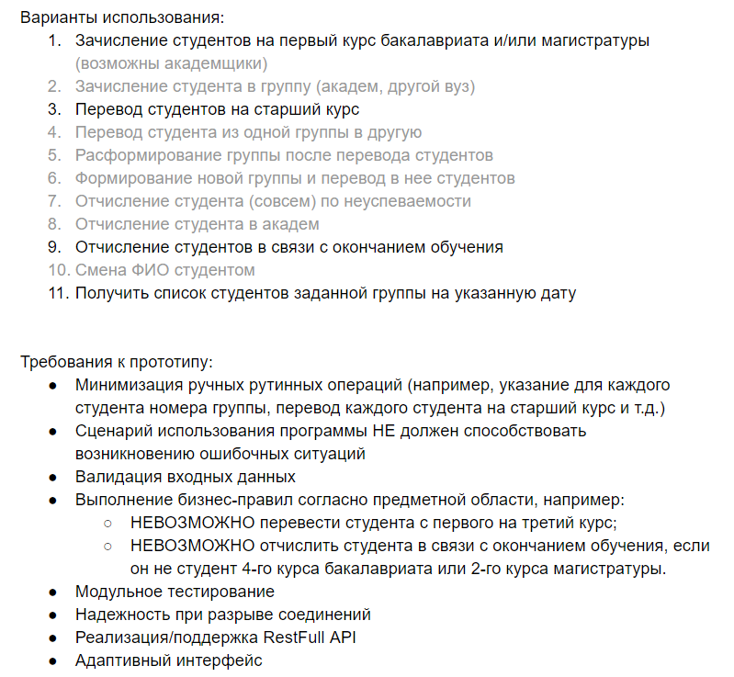

1. создание новой группы
   1. 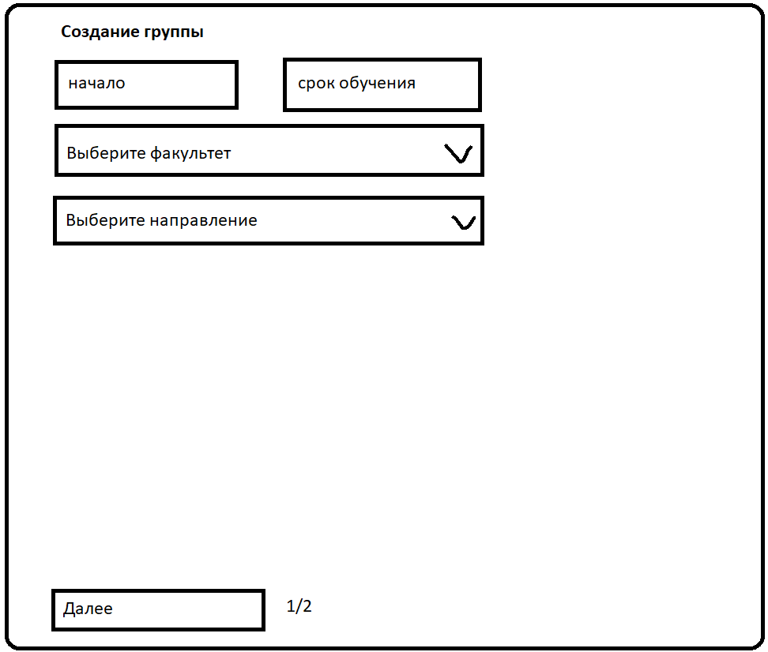
   2. 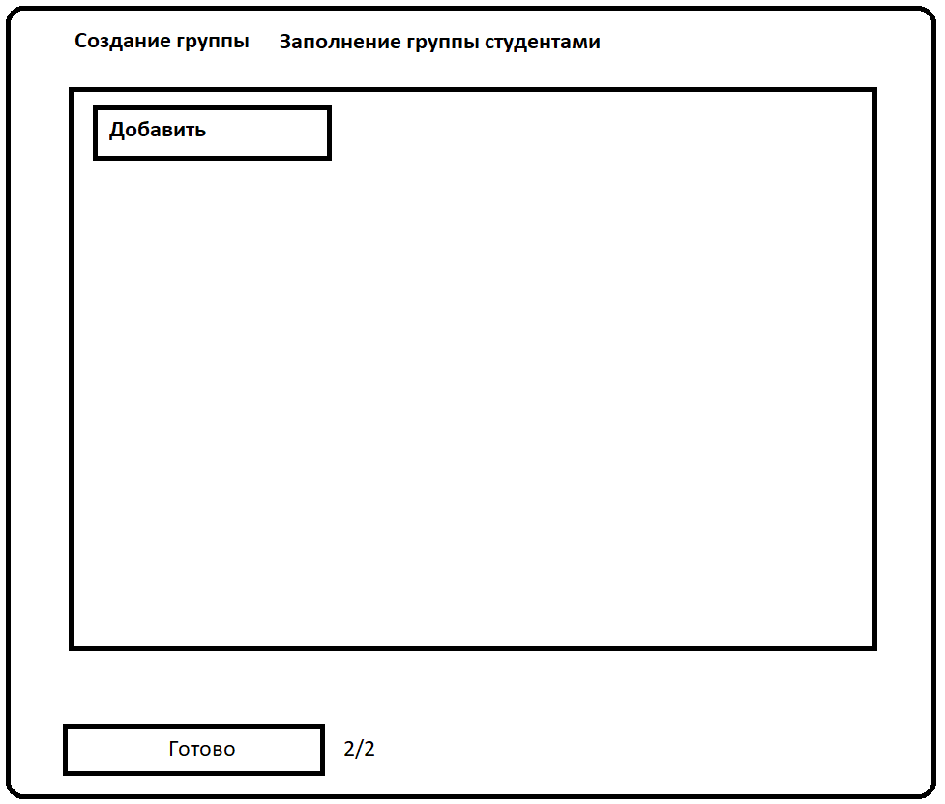
2. зачисление студента на первый курс
3. перевод группы на следующий курс
   1. открывается меню редактирования
      1. условная кнопка перевести на следующий курс
      2. будет отображен список групп которые переведутся и список групп которые отчисляются в связи с окончанием обучения 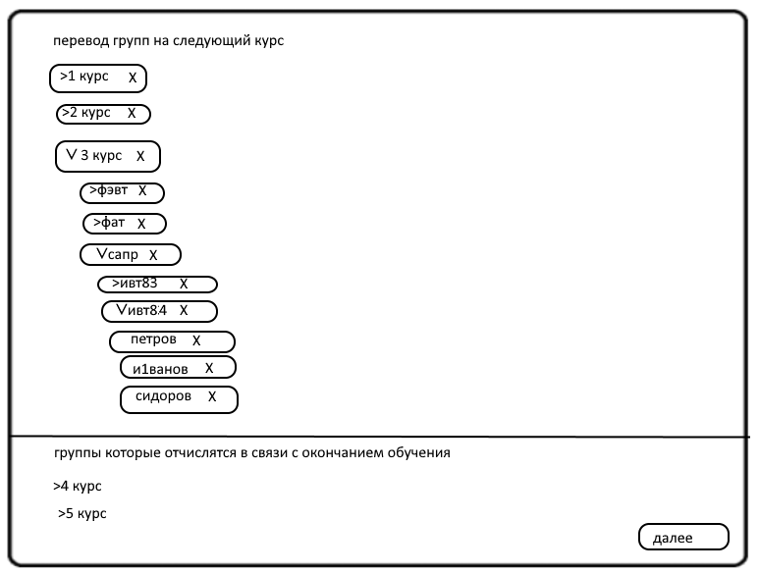
4. отчисление группы в связи с окончанием обучения

при создании группы у нас генерируется сразу на весь срок обучения кроме будущего времени